Littérature
La belle lisse poire du prince de Motordu - Pef

- Recopie le titre de l’album en corrigeant les mots tordus.
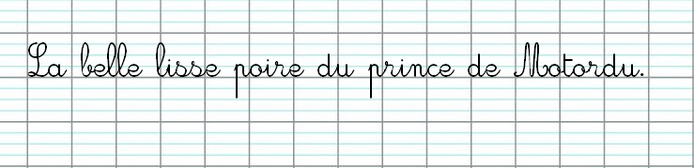
- Comment s’appelle le personnage principal ? Fais une phrase !
- Vrai ou Faux ?
Le prince est pauvre.
Les drapeaux du château ne flottent que le dimanche.
Le prince ne s’ennuie jamais.
Le prince habite au bord de la mer.
Le prince fait parfois du bateau à voiles.
Le prince invite sa famille à déjeuner tous les dimanches.

- Pour chaque phrase, entoure le mot tordu et colorie le mot correct.

Le prince habite un chapeau magnifique.
Bateau | Château | Râteau

Le prince fait des batailles de poules de neige.
Boules | Foules | Moules

- Réécris le menu du dimanche sans erreurs.
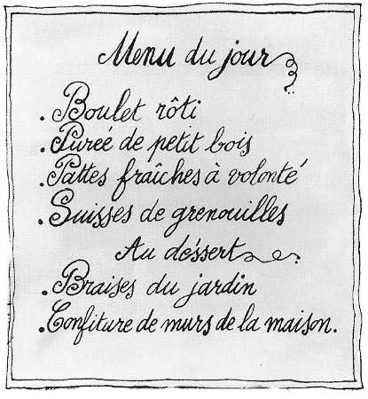

- Relie les dessins aux expressions tordues.

Mener paitre son troupeau de boutons. | ● |  | ● | 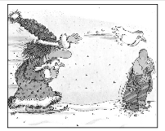
Faire des batailles de poules de neige. | ● |  | ● | 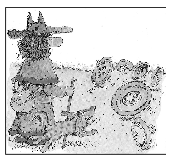
Jouer aux tartes avec ses coussins. | ● |  | ● | 